МУНИЦИПАЛЬНОЕ БЮДЖЕТНОЕ
ДОШКОЛЬНОЕ ОБРАЗОВАТЕЛЬНОЕ УЧРЕЖДЕНИЕ
ДЕТСКИЙ САД №8 «РУСАЛОЧКА»
____________________________________________________
г. Кстово 3 микрорайон дом 27 телефон 2-11-93,2-27-16,2-17-31

Самообразование и самовоспитание: размышление о смысле жизни педагога…

Разработал воспитатель:
Абдуллаева Майсат Запировна

г. Кстово 2020 год

Самообразование и самовоспитание: размышление о смысле жизни педагога…
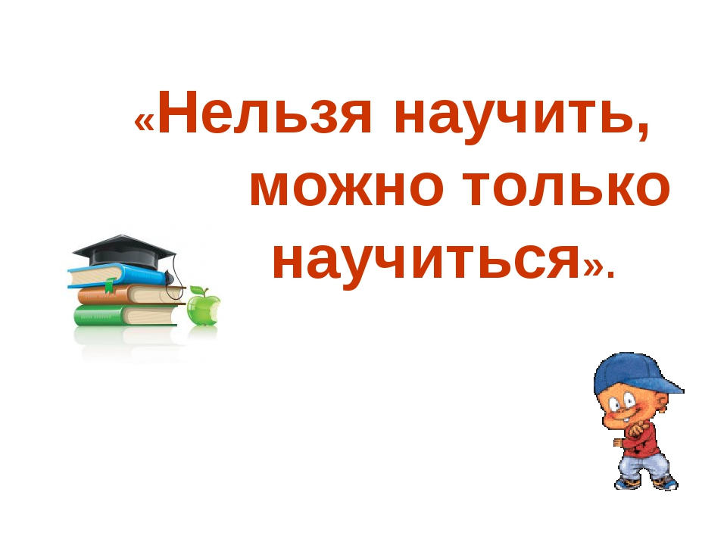
Приветствую всех ! В чем для педагога-дошкольника заключается самовоспитание и самообразование? Слова великого Ушинского, что учитель жив, пока сам учится, не выходят у меня из головы.
Почему эта проблема так меня волнует? Я всегда копаюсь в себе, хочу быть лучше, занимаюсь самоанализом и, как вы знаете, мое самое важное занятие на сегодня – педагогический САЙТ. Поскольку жизнь ставит передо мной все новые и новые испытания, как личностного, так и профессионального характера, мне приходится постоянно искать пути решения. Поиск ответов, процесс изучения новой информации, применение знаний в повседневной жизни– это, наверное, и есть саморазвитие, как вы думаете?
Содержание статьи:
1 Мудрость книг – на все времена…
2 Чем отличается самовоспитание от самообразования?
3 Трудности саморазвития… o
3.1 Кстати, рекомендую прочитать:
4 Самоанализ логопеда: познай самого себя!
5 Самоанализ по информатике: как составить правильно?
6 Самоанализ воспитателя: как правильно составить?

Мудрость книг – на все времена…
Возможно ли полноценное развитие личности без чтения тематической литературы? Есть мнение, что человек, который постоянно ищет ответы в книгах, рискует на всю жизнь остаться учеником, не более того. Мол, лучше учителя, чем жизнь – нет. Что вы думаете по этому поводу? Читаете ли вы книги или довольствуетесь тем, что довелось прочесть раньше?
Лично я без книг жизни не представляю. Думаю, вы это заметили, не так ли? В своих статьях я всегда представляю литературу, которая может пригодиться коллегам, родителям моих воспитанников и всем активным людям.
Итак, на «Озоне» я нашла букинистическое издание книги популярного в советские времена автора: «Самовоспитание чувств, интеллекта, воли» Л.И. Рувинского. Несмотря на то, что написан этот труд более 30 лет назад, методики личностного развития действенные и интересные.
А вообще, если вас интересует проблема самовоспитания и самообразования, а именно – аргументы из литературы, портал«OZON.RU»непременно порадует вас выбором тематических пособий. Все, что касается профессионального роста педагога, – есть в моем любимом Интернет-магазине.
Для тех, кто предпочитает конкретику, «Лабиринт.ру» подготовил книгу «Педагог: профессиональная деятельность и совершенствование. Сборник нормативных документов» – отличное пособие с удобной навигацией.
«УчМаг» предлагает для своих клиентов сюрприз – возможность пополнить личный счет и бесплатно посетить офлайн-семинар «Требования профессионального стандарта и ФГОС ДО: пути профессионального саморазвития педагога».
Есть на этом портале и печатный вариант семинара – книга +диск о том, как начертить индивидуальный маршрут самосовершенствования педагога и как овладеть новыми профессиональными компетенциями. Серьезно звучит, правда?

Чем отличается самовоспитание от самообразования?
Если рассмотреть семантику обоих понятий, то станет понятно, что самообразование – это самостоятельная работа человека над собственным ростом как специалиста. Происходит этот процесс через познавательную деятельность: литература, семинары, конференции, обмен опытом, исследовательская и научная деятельность.Но здесь есть одно условие: лишь непрерывность образования дает устойчивый рост профессионализма.
Взаимосвязано с образованием и самовоспитание, поскольку одно вытекает из другого. Педагог, анализируя себя как личность и как специалиста, ясно видит свои недостатки, которые мешают саморазвитию.
Мне лично мешает лень, неорганизованность, бесхарактерность и несдержанность. Эти качества мешают мне и на работе, и дома.
Для меня проблема самообразования и самовоспитания– больная тема, поскольку в сутках так мало времени! Какие только аргументы я не привожу сама себе, чтобы встать и идти, как говорится…
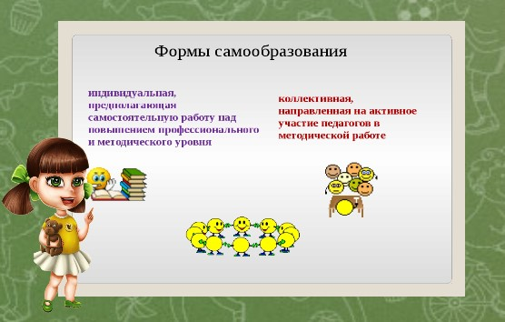
Повышение уровня как специалиста – путь нелегкий, но изменение в своей личности, характере – дело вообще практически невыполнимое. Как можно воспитывать детей в духе лучших традиций педагогики, если сам далек от своих идеалов?
Если человек стремится максимально реализоваться в личностном и деловом аспекте, без повышения уровня профессиональных и внутренних качеств это не осуществится.
Главное – осознать проблемы, над которыми нужно работать, назвать их «по имени». Затем требуется планирование и самоконтроль. Я держу под рукой блокнот для записей, куда заношу мысли, цели, достижения. Это помогает самоорганизоваться.
Кроме того, существенную помощь в процессе можно получить от единомышленников, авторитетных для меня людей и, конечно, из книг.

Трудности саморазвития…
Кстати, недостаточный уровень саморазвития может вызвать профессиональное выгорание педагога. Негативное явление, которое случается из-за того, что человек не знает собственных ресурсов, не может распределить нагрузку. Он устал и начинает ненавидеть все вокруг, включая воспитанников. Только постоянная работа над собственным развитием предотвратит деформацию личности педагога.

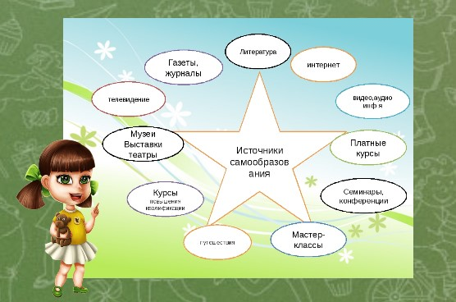
Проблема самовоспитания и самообразования работников образования сегодня чрезвычайно актуальна. Насколько же должен быть высоким духовный и познавательный показатель воспитателя и учителя, чтобы в нашем дегуманизированном обществе воспитать ЧЕЛОВЕКА!
Несмотря на глобальное нивелирование значения таких вечных ценностей, как доброта, бескорыстие, духовность, интеллигентность, педагог обязан вести свою профессиональную деятельность по пути классической педагогики. То есть, сеять разумное, вечное, доброе, как ни наивно и формально это звучит.
Аргументы в пользу этого утверждения я приведу следующие: пусть в жизни маленького человека будет место, куда он сможет уйти от не всегда благоприятной повседневности в мир культуры, искусства, гуманизма. Детский сад и школа – этот мир, обособленный от внешнего далеко не гуманного общества. Мы, педагоги, будем работать вопреки новомодным понятиям и ценностям, которые без устали пропагандируются через телевидение и Интернет…
Резюмируя, хочу сказать, что если вы не получаете удовольствия от работы, жизни, чувствуете свою некомпетентность, неуверенность в себе – вам пора найти свой путь самосовершенствования. Поверьте, как только вы станете на этот путь – вам уже станет гораздо веселее жить!

